Anomalias Fetais: Embriologia, Clínica e Genética
Capítulo 9 - Parede abdominal e cavidades corporais

Questão 1 (FEBRASGO)
Primigesta, 33 anos de idade, hipertensa, em cuja ultrassonografia morfológica com 24 semanas, no corte da região torácica fetal, identifica-se a imagem apresentada.
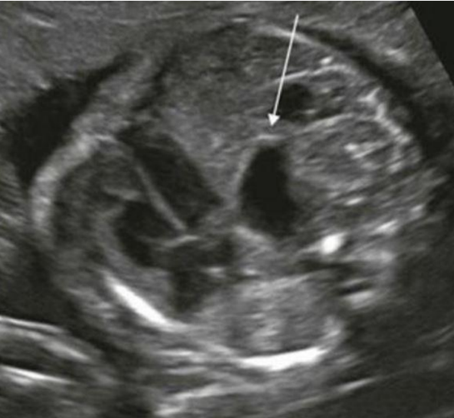
Pela análise da imagem, a hipótese diagnóstica é:
A) Obstrução congênita das vias aéreas superiores (CHAOS).
B) Sequestro broncopulmonar intralobar.
C) Hérnia diafragmática congênita.
D) Malformação adenomatoide cística congênita pulmonar tipo MAC III ou microcística.

Comentário da questão 1:
A hérnia diafragmática congênita é uma condição na qual há uma abertura no diafragma fetal, permitindo que os órgãos abdominais migrem para o tórax e comprimam os pulmões em desenvolvimento. Isso pode ser identificado por ultrassonografia morfológica, especialmente no corte da região torácica fetal, onde se observa a presença de imagem hipoecóica compatível com vísceras abdominais na cavidade torácica, e deslocamento da imagem do coração. Portanto, a resposta é C.

Questão 2 (FEBRASGO)
Continuação da questão 1.
Nesse caso, qual a associação mais frequente?
A) Síndrome de Down.
B) Síndrome de Edwards.
C) Síndrome de Turner.
D) Síndrome de Klippel-Feil

Comentário da questão 2:
A hérnia diafragmática congênita (HDC) está associada a diversas síndromes genéticas, e a síndrome de Edwards (SE) é uma das mais comuns, afetando cerca de 15% dos casos. Em casos de HDC associada à SE, os sintomas da hérnia diafragmática podem ser mascarados pelas outras características da síndrome. No entanto, alguns sinais específicos da HDC podem estar presentes, como dificuldade respiratória, respiração rápida e cianose (coloração azulada da pele). O diagnóstico preciso é feito através de ultrassom pré-natal ou após o nascimento, com exames como raio-X e tomografia computadorizada. A resposta, portanto, é B.

Questão 3 (FEBRASGO)
Primigesta, 19 anos de idade, em ultrassom realizado com 28 semanas de gestação é constatada a seguinte imagem, em corte do abdome fetal.
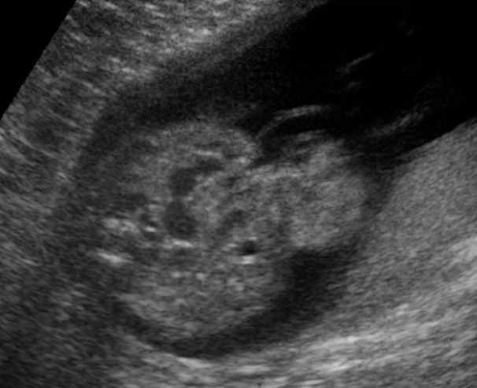
Pela análise da imagem, a correspondência patológica é:
A) Onfalocele.
B) Gastrosquise.
C) Extrofia vesical.
D) Cisto de úraco.

Comentário da questão 3:
No exame de ultrassonografia, pode-se observar imagem de conteúdo abdominal (vísceras) fora da cavidade abdominal, alças intestinais “flutuando” no líquido amniótico. A gastrosquise é uma malformação congênita caracterizada por um defeito na parede abdominal anterior, lateralmente ao cordão umbilical, que permite a evisceração de vísceras abdominais, principalmente intestinos, para a cavidade amniótica. O diagnóstico pré-natal da gastrosquise é crucial para o planejamento adequado do parto e manejo imediato do recém-nascido. A resposta desta questão é B.

Questão 4 (FMP RJ 2011)
Qual a combinação dos seguintes sinais caracteriza a síndrome de Prune-Belly?
A) Imperfuração anal, anormalidades do trato urinário e retardamento mental
B) Deficiência de músculos abdominais, criptorquidia e alterações do trato urinário
C) Retardamento mental, retenção dos testículos e fenda labial
D) Bexiga ectópica, agenesia renal e cardiopatia congênita

Comentário da questão 4:
A Síndrome de Prune-Belly, também conhecida como Síndrome do Abdome Encolhido, é uma condição rara que afeta principalmente o desenvolvimento dos músculos abdominais e do trato urinário em meninos. A característica mais marcante da síndrome é a ausência ou fraqueza dos músculos abdominais, conferindo ao abdome uma aparência encolhida e murcha, semelhante a uma "ameixa seca" ("prune-belly" em inglês). Essa deficiência muscular leva a um abdômen protuberante devido à retenção de líquido e à bexiga aumentada.
Outro sinal clássico da Síndrome de Prune-Belly é a criptorquidia, a não descida dos testículos para a bolsa escrotal. Esta condição pode ser unilateral ou bilateral e geralmente é persistente, ou seja, os testículos não descem naturalmente para o escroto após o nascimento.
Além da deficiência muscular e da criptorquidia, as alterações do trato urinário são frequentes na síndrome. Os problemas mais comuns incluem:
- Hidronefrose: Dilatação dos rins devido ao acúmulo de urina, geralmente causado por obstrução do fluxo urinário.
- Bexiga hipoplásica: Bexiga menor e subdesenvolvida, com capacidade reduzida de armazenar urina.
- Refluxo vesicoureteral: Retorno anormal da urina da bexiga para os rins, podendo levar a danos renais.

